Проект «Sanitar_bot»

Выполнили обучающиеся Яндекс лицея г. Чебоксары

Кадилов Михаил и Карпов Даниил.

Описание идеи:

Проект представляет собой telegram-бота, который может помочь пользователю решить некоторые проблемы, связанные с заботой о его здоровье.

Реализация:

Проект состоит основного файла main.py и папки data, где хранятся базы данных с параметрами организма пользователя в разное время (верхнее и нижнее давление, пульс).

Бот может:

* получить карту аптек или больниц вашего города;
* давать полезные советы;
* следить за параметрами вашего организма;
* предугадывать болезнь по симптомам.

Используемые технологии:

* Telegram.ext
* Requests
* Datetime
* Sqlite3
* API поиска по организациям от Яндекса

Для запуска бота необходимо выполнить следующие действия:

1) открыть файл main.py

2) через терминал выполнить следующие команды:

pip install python-telegram-bot

pip install requests

3) открыть телеграм и найти через поиск sanitar2021_bot

4) ввести в чат с ботом команду /start

5) чтобы посмотреть остальные основные команды, нужно ввести команду /help

Снимки экрана:

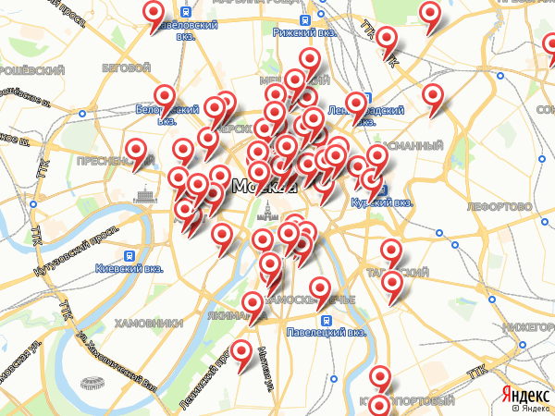

(карта, полученная от бота)

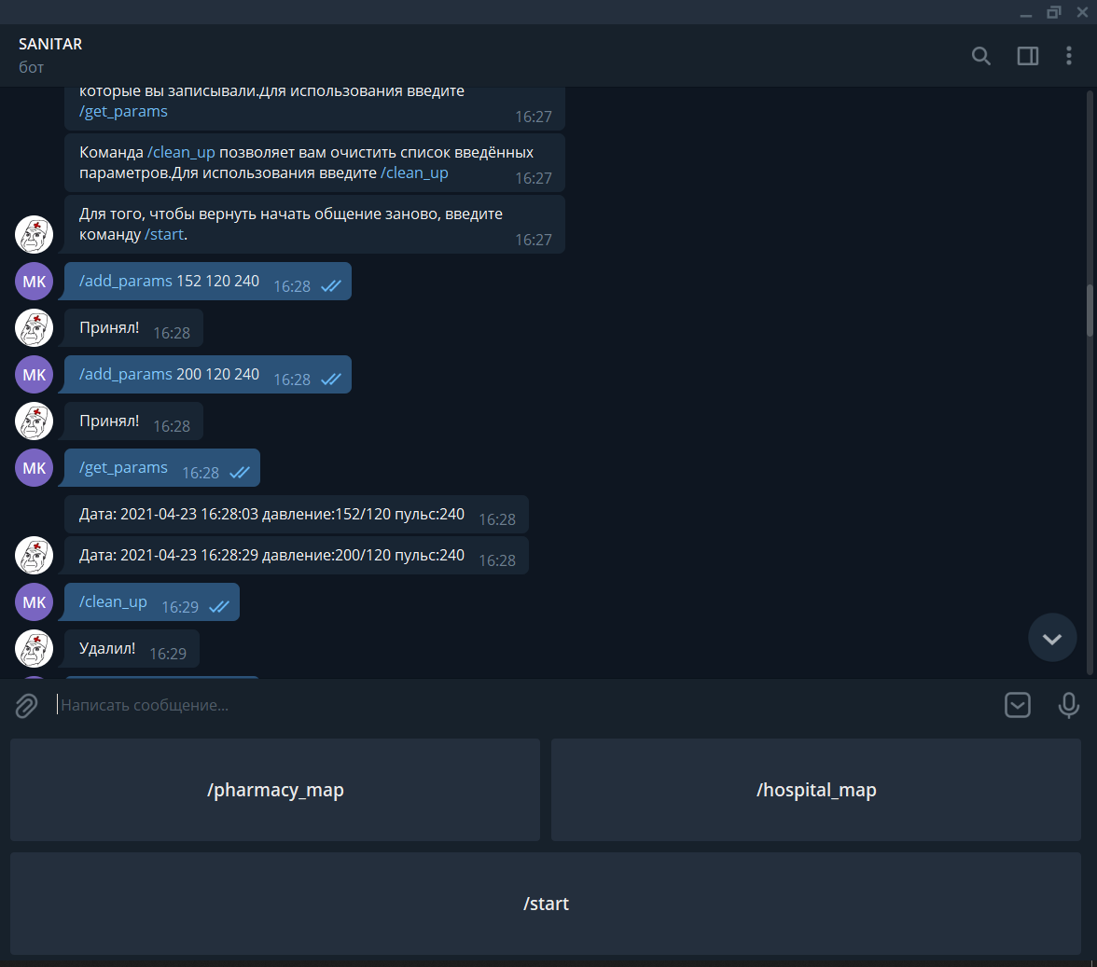

(пример диалога с ботом)